مظهر المستوطنات ومحيطها

تُظهر التضاريس شكل سطح الأرض. سطح الأرض مرتفع في مكان ، ومنخفض في مكان آخر ، ومسطح في مكان غيره ، لذلك تسمى أشكال التضاريس هذه بالنقاط البارزة والمنخفضة المستوية.
يسمى سطح الأرض المسطح بالمستوى.
تشمل الارتفاعات التلال والجبال (التل أصغر والجبل أكبر).
تشمل المنخفضات على الوديان. الوادي عبارة عن منخفض ممدود يقع على جانبي النهر. الوادي عبارة عن منخفض أكبر محاط جزئيًا أو كليًا بالتلال.

الواجب
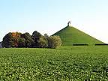
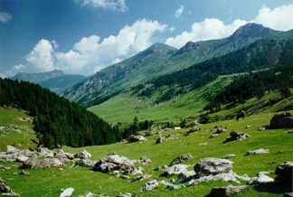
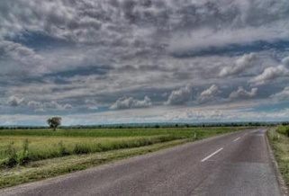
ما هي أشكال التضاريس التي تراها في الصورة؟ أسفل كل صورة ، اكتب أسمائهم ثم استخدم الأرقام الموجودة أسفل الصور لفرزها حسب الارتفاع ، من الأصغر إلى الأكبر.

